Всероссийский конкурс педагогического мастерства для учителей «Современный учитель — 2021»
Тема конкурсной работы «Разработки внеклассных мероприятий, дидактических материалов, материалов по подготовке к ЕГЭ и ОГЭ»
ИНТЕРАКТИВНЫЕ ТРЕНИРОВОЧНЫЕ ЗАДАНИЯ ДЛЯ ПОДГОТОВКИ К ОГЭ ПО ГЕОГРАФИИ
В основном содержании учебного предмета «география» на уровне основного общего образования говорится о том, что «Географическое образование в основной школе должно обеспечить формирование картографической грамотности, навыков применения географических знаний в жизни для объяснения, оценки и прогнозирования разнообразных природных, социально-экономических и экологических процессов и явлений, адаптации к условиям окружающей среды и обеспечения безопасности жизнедеятельности. Это позволяет реализовать заложенную в образовательных стандартах метапредметную направленность в обучении географии» [1].
Данная концепция находит отражение в экзаменационной работе по географии в 9 классе. В свою очередь задания контрольно-измерительных материалов ОГЭ направлены на выявление уровня подготовки выпускников основной школы. Несомненно, что учителя и обучающие заинтересованы в том, чтобы этот показатель был как можно выше.
Для достижения совместной цели, в программе PowerPoint, был создан авторский ресурс, который представляет собой сборник интерактивных материалов для подготовки к ОГЭ по географии по разделам «Источники географической информации» и «Природопользование и геоэкология».
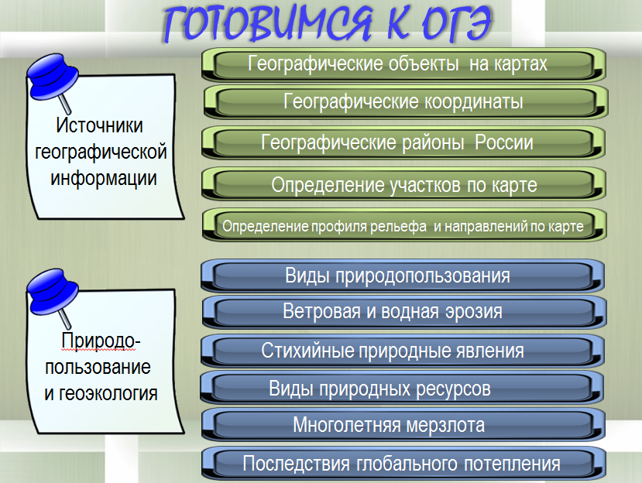
Важное место в КИМ отводится проверке сформированности умений использовать различные источники информации: карты атласов; статистические источники (таблицы, графики, диаграммы), представленные в заданиях; тексты. В экзаменационной модели КИМ ОГЭ контролируется сформированность многих важных умений: выбрать источник, необходимый для решения конкретной задачи; найти и извлечь информацию из источника; представлять в различных формах (графики, таблицы) географическую информацию, необходимую для решения учебных и практикоориентированных задач; использовать различные источники географической информации (картографические, статистические, текстовые) для решения различных учебных и практико-ориентированных задач [2].
Для успешного решения данных задач в работе содержатся многочисленные наглядные, в том числе и картографические материалы, которые позволяют быстро находить или проверять правильное выполнение заданий.
Красным цветом выделены ключевые слова, которые помогают сократить текст до минимума и являются «опорой»» для принятия верного решения. На картах красным цветом выделены главные линии (экватор, начальный меридиан и др.) или географические объекты, которые являются ответами на задания.
Картографические объекты увеличиваются и уменьшаются по щелчку на их изображения, что позволяет проводить сравнение двух или нескольких карт, быстро найти нужную информацию, убедиться в правильном ходе решения заданий.
В ресурсе собраны от 7 до 10 упражнений по каждой теме, причем разноплановых и разноуровневых, которые могут встретиться в контрольно-измерительных материалах.
В начале каждой темы на слайдах содержится краткая графическая информация, которая позволяет активизировать знания по данной теме. После повторения ключевых позиций, можно приступать к выполнению заданий, если необходимо, можно вновь вернуться к краткой теории для восполнения пробелов.
Исходя из опыта работы с данным ресурсом, можно отметить преимущество наличия скрытых ответов, что позволяет осуществлять обучающемуся самопроверку, а также поиск ошибок в решении упражнений.
Использование разнообразных интерактивных приемов ориентировано на продуктивную, активную деятельность учащихся по подготовке к основному государственному экзамену.
Описание работы с ресурсом
Все пояснения по использованию слайдов даны в ЗАМЕТКАХ к слайдам. Все задания взяты из открытого банка ФИПИ.
Переход между слайдами осуществляется по навигационным кнопкам. С титульного слайда можно перейти на тему по щелчку на прямоугольник.
Слайд 2. По щелчку на кнопки с текстом осуществляется переход к заданиям по данной теме. Возврат на этот слайд - по кнопке «главная».
Слайды 3 - 7. По щелчку на номер - появляется задание. При щелчке на ответы: неправильные ответы исчезают, при верном ответе открывается карта, которая сворачивается по щелчку на нее. Переход к заданиям осуществляется по стрелке.
Слайд 8. Кликнув на нужный сектор карте – переход к заданиям по данному сектору.
Слайды 9 -12. По щелчку на пустые прямоугольники появляются ответы. Нажав на контур карты, появляется увеличенная карта. Чтобы убрать карту, нужно нажать на нее.
Слайды 13 - 16. По щелчку на номер - появляется задание. При щелчке на верный ответ появляется значок . Нажав на кнопку с названием карты, появляется увеличенная карта. Чтобы убрать карту, нужно нажать на нее. Переход к заданиям осуществляется по стрелке.
Слайд 17. По щелчку на номер - появляется задание. При щелчке на прямоугольник с верным ответом меняется цвет фигуры, и появляются пояснения к ответу.
Слайды 18- 28. По щелчку на номер - появляется задание. При щелчке на верный ответ, его номер обводится красным кругом. По щелчку на задание, которое находится под картой, появляется верный ответ. Переход к заданиям осуществляется по стрелке.
Слайды 29 - 32. По щелчку на номер - появляется задание. По щелчку на пустые прямоугольники появляются ответы «верно», «неверно». Переход к заданиям осуществляется по стрелке.
Слайд 33. По щелчку на номер появляется задание. По щелчку на правильный ответ меняется заливка текста. Нажав на картинку, появляется увеличенная схема, свернуть которую можно, кликнув на нее.
Слайд 34. По щелчку на номер «7» - появляются задания. По щелчку на ответы – верные остаются, неправильные ответы исчезают. Нажав на картинку, появляется увеличенная схема, свернуть которую можно, кликнув на нее.
Слайды 35 - 40. При щелчке на верный ответ меняется цвет текста. Нажав на кнопку с названием карты, появляется увеличенная карта. Чтобы убрать карту, нужно нажать на нее. Переход к заданиям осуществляется по кнопкам, расположенным внизу слайда.
Слайд 41 – 42. По щелчку на номер вопроса появляется ответ. Нажав на картинку, появляется увеличенная схема, свернуть которую можно, кликнув на нее. Переход к заданиям осуществляется по стрелке.
Слайд 43. По щелчку на ответы, правильный обводится прямоугольником. Нажав на кнопку с названием карты, появляется увеличенная карта. Чтобы убрать карту, нужно нажать на нее. Переход к заданиям осуществляется по стрелке.
Слайд 44. По щелчку на номер ответа верный номер подчеркивается, а неверный становится прозрачным. Нажав на кнопку с названием карты, появляется увеличенная карта. Чтобы убрать карту, нужно нажать на нее.
Слайд 45 - 46. Верный ответ появляется по щелчку на ответы. Нажав на картинку, появляется увеличенная схема, свернуть которую можно, кликнув на нее.
Слайд 47. Использованные ресурсы.

Используемые источники
- Примерная основная образовательная программа основного общего образования (с. 318) - https://fgosreestr.ru/registry/%d0%bf%d0%be%d0%be%d0%bf_%d0%be%d0%be%d0%be_06-02-2020/
- Спецификация контрольных измерительных материалов для проведения в 2021 году основного государственного экзамена по ГЕОГРАФИИ (с. 2-3)

